Профилактика пожаров по причине детской шалости
с огнем
Родителям на заметку

Пожар – это большая беда. Последствия катастрофы можно измерить деньгами, но человеческие жизни, особенно жизни детей, гибнущих в огне, бесценны. Только строгое, безоговорочное следование всем правилам пожарной безопасности может помочь избежать материальных потерь и человеческих жертв. Дети не читают умных статей, но пожарная безопасность для детей – это превыше всего. Она должна быть обеспечена взрослыми. Научить детей правилам поведения – долг всех взрослых адекватных людей.

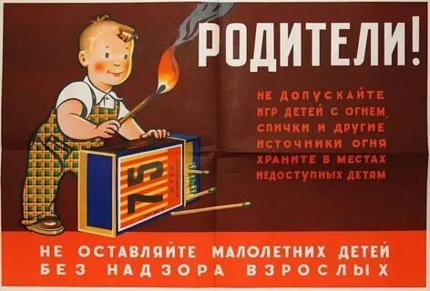
В быту человека с самого детства окружает множество электрической бытовой техники. Пожарная безопасность для детей напрямую связана с электрическими приборами. Детей нужно подготовить к тому, что электроприборы, включенные в сеть, таят в себе опасность, что бытовая техника часто становится причиной пожара, если неправильно эксплуатируется. Отсюда появляется неукоснительное правило - игра с электронагревательными приборами опасна для здоровья и для жизни.
Иногда не удается предотвратить пожар, и все же происходит возгорание. К такой ситуации нужно быть готовым всегда, действовать уверенно и быстро. Детей тоже нужно научить правилам поведения при пожаре. Так может проявиться пожарная безопасность для детей на практике. Знание важнейших правил и применение их в сложившейся ситуации позволит спастись самому и помочь близким. Тушить пожар должны взрослые, но дать сигнал тревоги может каждый школьник. Ребенок должен знать, что вызвать пожарных можно по телефону 101 или 112.
Причинами пожаров с гибелью детей часто становится детская шалость с огнем. Условиями, способствующими этому, явились оставление детей без присмотра и ненадлежащий присмотр за ними. Также гибели детей способствует состояние сна или алкогольное опьянение находящихся рядом взрослых.
Для того чтобы в Вашу семью не пришла беда надо совсем немного, просто чаще проводить профилактические беседы со своими детьми, объяснять им, к чему может привести шалость с огнем.
Меры по предупреждению пожаров от шалости детей не сложны.
Их необходимо запомнить:
- спички хранят в недоступных для детей местах;
- детям запрещается покупать спички, сигареты (это как правило относится к работникам торговой сети);
- детей нельзя запирать в квартирах одних (сколько трагедий произошло в результате этого);
- запрещается поручать детям надзор за топящимися печами и нагревательными приборами;
-нельзя разрешать малолетним детям включать электронагревательные приборы, газовые плиты и т.д.

Обязанность каждого взрослого - пресекать всякие игры с огнем, разъяснять детям их опасность.

Уважаемые родители, личным примером учите, детей соблюдению привил пожарной безопасности. Только большой заботой о наших детях мы сможем предупредить пожары от детской шалости с огнем, сохранить свой дом, имущество и самое дорогое – жизнь ребенка.

В СЛУЧАЕ ВОЗНИКНОВЕНИЯ ПОЖАРА ЗВОНИТЕ ПО ТЕЛЕФОНАМ: 101, 112

Пожарная часть №113
ОГКУ «Пожарно-спасательная служба Иркутской области»

